Чек-лист по юзабилити интернет-магазинов

* [Блог компании Сибирикс](https://habr.com/ru/company/sibirix/),
* [Usability](https://habr.com/ru/hub/usability/)

Апофеоз сотни холиваров и улучшения работы QA — чек-лист по юзабилити интернет-магазинов. В нем частично задействованы прошлые документы — чек-листы по [формам](http://blog.sibirix.ru/2014/05/22/cheklist-dlya-form-na-sajtax/) и [фильтрам](http://blog.sibirix.ru/2014/01/27/filters-checklist/). Пользуйтесь.  
  
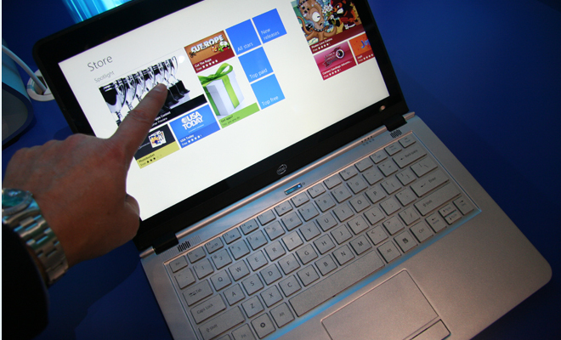

Страница каталога

**□ Фильтр**  
□ Товары корректно фильтруются.  
□ Фильтр соответствует общим требованиям [чек-листа](http://blog.sibirix.ru/2014/01/27/filters-checklist/).  
  
**□ Добавление в корзину.**  
□ Возможно добавление каждого товара в корзину.  
□ После добавления товара в корзину выводится визуальное подтверждение.  
  
Пример: [www.handyhat.ru](http://www.handyhat.ru/)  
  
  
  
*Почему именно так.* Пользователь должен понимать, что товар уже в корзине, чтобы не отправлять его туда повторно.  
  
**□ Количество единиц товара.**  
□ При добавлении товаров в корзину учитывается выбранное количество, если оно указывается на странице каталога.  
□ Поле количества на странице каталога проверено на ограничения по числу символов.  
□ Опционально. Поле количества учитывает остаток на складе.  
  
**□ Счетчик товаров.**  
□ При добавлении товаров из каталога в блоке корзины обновляется их количество.  
  
Пример: [www.zimzum.ru](http://www.zimzum.ru/)  
  
  
  
*Почему именно так.* Пользователь должен понимать, сколько товаров уже добавлено в корзину, без перехода на ее страницу.   
  
**□ Изменение мини-корзины.**  
□ При добавлении или удалении позиций происходит пересчет суммы и количества товаров в блоке корзины.  
  
**□ Ярлыки.**  
□ Если у товаров есть заданные в админке параметры «Новинка», «Лидер продаж», «Распродажа» и так далее, они выводятся в карточке и на странице каталога.

Страница товара

**□ Заголовок страницы.**  
□ Корректно сгенерирован заголовок страницы.   
*Почему именно так.*В идеале система сама должна генерировать нормальные заголовки — как минимум без специальных символов и тегов. Если предусмотрен ручной ввод, этот параметр остается на совести владельца ресурса.   
□ Заголовок страницы содержит название товара.  
  
**□ Информация о товаре.**  
□ Корректно выводится информация о товаре.  
*Почему именно так.* Проверить стоит — возможно, неверно отображаются фотографии или в тексте описания появляются теги.   
  
**□ Добавление в корзину.**  
□ Возможно добавление товара в корзину.  
□ После добавления товара в корзину выводится визуальное подтверждение.  
  
**□ Возврат к списку товаров.**  
□ Присутствует ссылка для возврата к списку товаров или хлебные крошки.  
  
**□ Счетчик товаров.**  
□ При добавлении товаров в блоке корзины обновляется количество товаров.  
  
**□ Вывод дополнительных блоков.**  
□ Если предусмотрен вывод блоков «С этим товаром также покупают», «Рекомендуем», «Товары, которые вы смотрели», в них выводятся корректные товары.  
  
**□ Количество единиц товара.**  
□ При добавлении товаров в корзину учитывается выбранное количество, если есть возможность его указания.  
  
**□ Ярлыки.**  
□ Если есть ярлыки «Новинка», «Лидер продаж», «Распродажа», они выводятся на странице товара.

Корзина

**□ На странице корзины выполняются все чек-листы по формам**.  
Чек-лист по формам есть в [предыдущей статье](http://blog.sibirix.ru/2014/05/22/cheklist-dlya-form-na-sajtax/) и [отдельном документе](https://docs.google.com/a/sibirix.ru/spreadsheets/d/1Ghx4-tqpnJe7EWLJh05B2Cl54lzrU-0GiPJWsf2cBhU/edit#gid=0).  
  
**□ Корректно применяются все существующие скидки.**  
Выясните принципы работы скидок, проверьте алгоритмы расчета на сайте.  
  
**□ Корректный расчет общей суммы заказа.**  
□ Сумма заказа рассчитывается с учетом купонов и скидок, стоимости доставки, комиссий и так далее.  
  
**□ Ввод в поле «Количество».**  
□ При вводе слишком большого количества символов ожидается корректное изменение данных либо на введенное, либо на максимальное число. При этом появляется предупреждение.  
□ При вводе букв или символов ожидается запрет ввода, восстановление предыдущего значения или сообщение об ошибке.  
□ При вводе небольшого числа в поле ожидается немедленное изменение количества на корректное.  
□ При вводе нуля предполагается удаление товара из корзины. При этом желательно, чтобы выводилось подтверждение действия.  
  
Пример: [www.ozon.ru](http://www.ozon.ru/)  
  
  
  
□ При вводе отрицательных чисел ожидается запрет ввода, сброс к предыдущему значению или сообщение об ошибке.  
  
Опционально — задание кнопок переключения количества вместо полей со свободным вводом.   
  
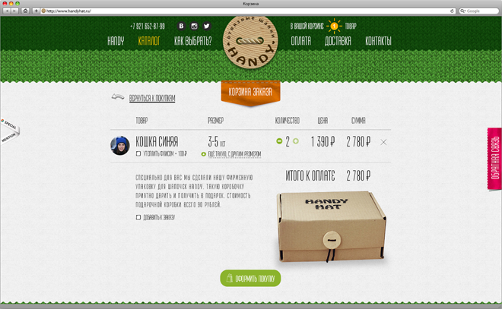  
  
**□ Пересчет сумм при изменении количества.**  
□ При вводе чисел в поле «Количество» происходит немедленный корректный пересчет суммы заказа и стоимости товара с учетом внесенных данных.  
  
Пример: [www.handyhat.ru](http://www.handyhat.ru/)  
  
  
  
**□ Возврат в каталог.**  
□ Есть ссылка для возврата пользователя в каталог товаров.  
  
**□ Переход к оформлению заказа.**  
□ По клику на кнопку оформления заказа происходит переход на страницу заказа или следующий шаг оформления.  
  
**□ Мини-корзина.**  
□ На странице корзины нет мини-корзины.  
  
Пример: [www.90is.ru](http://www.90is.ru/)  
  
  
  
□ Мини-корзина есть, но она ведет себя синхронно с основной.  
  
**□ Удаление товаров.**  
□ На странице корзины есть работающие ссылки для удаления товаров.  
□ По клику на ссылку для удаления товар удаляется без перезагрузки страницы и происходит пересчет суммы заказа.  
□ При удалении всех товаров в корзине выводится сообщение «Пока корзина пуста» или аналогичное, а шапка таблицы списка и элементы вывода суммы скрываются.  
  
Пример: [www.interno-luce.ru](http://www.interno-luce.ru/)  
  
  
  
**□ Оформление заказа.**  
□ Все формы функционируют корректно. Сверьтесь с чек-листом.  
  
**□ Информация о заказе.**  
□ Корректно выводится информация о заказываемых товарах и их количестве.  
  
**□ Сумма заказа.**  
□ Корректно выводится общая сумма заказа.  
  
**□ Выбор адреса доставки.**  
□ Если предусмотрено сохранение адресов доставки для авторизованного пользователя, выводится поле для выбора сохраненного или создания нового адреса.  
□ При выборе сохраненного адреса поля адреса заполняются корректно.  
*Почему именно так.*Вводить адрес вручную при каждой покупке — не для слабонервных.  
  
**□ Вывод заказа в истории заказов.**  
□ При сохранении в системе заказ выводится у пользователя в личном кабинете на странице «История заказов» с корректным статусом и данными.  
*Почему именно так.* А где его еще искать?  
  
**□ Вывод информации для администратора.**  
□ Администратор видит выбранный способ оплаты и доставки в электронном письме и админке.  
  
**□ Отправка e-mail.**  
□ При успешном оформлении на указанный пользователем e-mail направляется письмо с информацией о заказе.  
□ При оплате заказа на e-mail администратора направляется письмо с информацией о новом оплаченном заказе.  
*Почему именно так.* Пользователю важно знать, что его заказ принят, и принят успешно. Письмо администратору отправляется для оперативной реакции на заявку.   
  
**□ Автозаполнение форм.**  
□ Для авторизованных пользователей поля форм автоматически заполняются известными данными из профиля.  
*Почему именно так.* Для экономии времени пользователя. Заполнять вручную индекс, адрес доставки, телефон и прочие данные долго — посетители сайта затем и регистрируются, чтобы свести к минимуму ручное заполнение форм. Точнее, это одна из причин.  
  
**□ Зависимость оплаты и доставки.**  
□ При оформлении заказа корректно выводятся варианты оплаты относительно способа доставки и наоборот. Применяется, если такие взаимосвязи есть.  
  
**□ Неавторизованный пользователь.**  
□ Если для оформления заказа необходима регистрация, для неавторизованного пользователя выводится форма ленивой регистрации, ссылка на регистрацию, а также ссылка на авторизацию.  
  
Пример: [www.asos.com](http://www.asos.com/)  
  
  
  
**□ Новый адрес доставки.**  
□ При выборе нового адреса поля адреса очищаются.  
  
**□ Оплата.**  
□ На боевом сервере включена реальная платежная система.  
□ При переходе к оплате передается выбранный способ оплаты.  
  
**□ Передача данных в административную панель.**  
□ Все данные корректно передаются в админ-панель (включая сумму, скидки, примечания, структуру заказа).  
  
**□ Пересчет суммы.**  
□ Корректный пересчет суммы заказа с учетом способа доставки.  
  
Пример: [www.zimzum.ru](http://www.zimzum.ru/)  
  
  
  
□ Корректный пересчет суммы заказа с учетом способа оплаты.   
*Важно.* Применяется, если есть наценки и скидки в зависимости от способа оплаты.  
  
**□ Прерывание оформления заказа.**  
□ При прерывании заказа на этапе оформления товары не удаляются из корзины.  
*Почему именно так.* Пользователь может отвлечься, временно передумать, захотеть купить что-то еще, поэтому нужно дать ему возможность закончить свои дела и снова вернуться к оформлению заказа.   
  
**□ Смена статуса заказа при оплате.**  
□ При оплате заказа в административной панели меняется его статус.  
  
**□ Содержание письма о заказе для пользователя.**  
□ Письмо пользователю с информацией о заказе содержит корректную ссылку на страницу истории заказов.  
  
**□ Сообщение после оплаты или неоплаты.**  
□ После успешной оплаты заказа онлайн пользователь переводится на страницу с сообщением о том, что и за сколько оплачено, и с дальнейшими действиями.  
□ В случае ошибки оплаты указывается, как предпринять повторную попытку.  
  
**□ Сохранение данных заказа.**  
□ При сохранении заказа в систему корректно передаются все данные о товарах, их количестве, адресе доставки, получателе, способах оплаты и доставки.  
  
**□ Ссылка для возврата к корзине.**  
□ Присутствует ссылка для возврата к редактированию заказа.  
*Почему именно так.* В самый последний момент пользователь вспоминает, что ему нужна не одна такая футболка, а целых три. Если есть ссылка возврата к редактированию заказа, задача упрощается — перешел, поменял количество, продолжил оформление.   
  
**□ Страница «Спасибо».**  
□ При успешном прохождении процедуры заказа пользователь переводится на страницу с краткой информацией о заказе и описанием дальнейших действий магазина.  
  
**□ Удаление товаров из корзины после оформления заказа.**  
□ При успешном оформлении заказа товары удаляются из корзины.  
  
**□ Установка статуса при сохранении.**  
□ При сохранении заказа в системе заказу присваивается корректный статус («Ожидает оплаты» для неоплаченных заказов, «Оплачен» для оплаченных).

Прочее

**□ Квитанции для оплаты.**   
□ Если есть функционал формирования квитанций для оплаты, то есть ссылка на их генерацию и печать.  
□ Квитанции для оплаты генерируются правильно.  
  
**□ Изменение статусов.**  
□ Администратор сайта может изменить статус заказа, оплаты, доставки.  
  
**□ Адрес администратора для отправки письма о новом заказе возможно поменять через настройки.**